INFORME DE FISCALIZACIÓN AMBIENTAL

REQUERIMIENTO INGRESO SEIA

PLANTA DE ACEITE BIONOVO

DFZ-2014-2351-VII-SRCA-IA

 | Nombre | Firma
Aprobado | Cristián Jorquera R.
Revisado | Esteban Dattwyler C.
Elaborado | Patricio Bustos Z.

Tabla de Contenidos
Tabla de Contenidos 2
1. RESUMEN. 3
2. IDENTIFICACIÓN DEL PROYECTO, INSTALACIÓN, ACTIVIDAD O FUENTE FISCALIZADA 4
2.1. Antecedentes Generales 4
2.2. Ubicación y Layout 5
3. ANTECEDENTES DE LA ACTIVIDAD DE FISCALIZACIÓN. 7
3.1. Motivo de la Actividad de Fiscalización. 7
3.2. Materia Específica Objeto de la Fiscalización Ambiental. 7
3.3. Aspectos relativos a la revisión de antecedentes 8
3.3.1. Documentos Revisados 8
4. HECHOS CONSTATADOS. 9
4.1. Hechos constatados y análisis de Tipología. 9
5. CONCLUSIONES. 14
6. DOCUMENTACIÓN SOLICITADA Y ENTREGADA. 15
7. ANEXOS. 15

RESUMEN.

El presente documento da cuenta de los resultados de la actividad de fiscalización ambiental realizada mediante examen de información por la Superintendencia del Medio Ambiente, al proyecto “Planta de Aceite Bionovo”.

El proyecto consiste en una planta elaboradora de aceites prensados de diferentes granos y semillas, para su comercialización como insumo de la industria alimenticia, cosmética y alimentación animal.

El proceso de elaboración de aceite comprende de las siguientes etapas:

- Recepción y preparación de semillas
- Extracción Mecánica
- Extracción continua por solventes
- Refinación y winterización
- Desodorización
- Envasado y despacho

Básicamente el proceso implica someter las semillas oleaginosas a un proceso de prensado, mediante el cual se obtiene aceite crudo prensado. Además, se obtiene el llamado expeller (semilla estrujada), que posteriormente es trasladado a una planta para la extracción del aceite residual mediante el uso de solvente orgánico (hexano) en un circuito cerrado y al vacío.

El proyecto genera residuos sólidos de tipo domiciliario, industrial y peligroso; además, residuos líquidos, correspondientes principalmente a aguas servidas y aguas de proceso.

La instalación cuenta con una potencia instalada que alcanza las 450 KVa y una superficie construida de 1.429,33 m².

De las actividades de fiscalización ambiental fue posible establecer que el proyecto debe someterse al Sistema de Evaluación Ambiental, por configurarse la tipología referida en el numeral 3° del D.S. 40/2012 del Ministerio del Medio Ambiente, Reglamento del Sistema de Evaluación de Impacto Ambiental (SEIA), establecidos en el punto 1.1. del literal l) del referido artículo, por cuanto cumple con los requisitos que guardan relación con el volumen de residuos sólidos generados por establecimientos de tipo agroindustrial. Además, se configura la tipología establecida en el punto 7.2. del literal o), debido a que el proyecto involucra generación de Riles y su infiltración posterior a su tratamiento.

IDENTIFICACIÓN DEL PROYECTO, INSTALACIÓN, ACTIVIDAD O FUENTE FISCALIZADA

Antecedentes Generales

Identificación de la actividad, instalación, proyecto o fuente fiscalizada:
Planta de Aceites Bionovo

Región:  Maule | Ubicación específica de la actividad, proyecto o fuente fiscalizada:  Calle 17 Norte N.° 0555, Talca. Sector Buena Vista
Provincia:
Talca
Comuna:
Talca
Titular de la actividad, instalación, proyecto o fuente fiscalizada:  BIONOVO CHILE AGROIDUSTRIAL LTDA. | RUT o RUN:  76.643.370-7
Domicilio titular:  Calle 17 Norte N.° 0555, Talca | Correo electrónico:  -
Domicilio titular:  Calle 17 Norte N.° 0555, Talca | Teléfono:  -
Identificación del representante legal:  Erwin Albert Plett Krugger | RUT o RUN:  4.419.323-k
Domicilio representante legal:  Calle 17 Norte N.° 0555, Talca | Correo electrónico:  -
Teléfono:
-
Fase de la actividad, proyecto o fuente fiscalizada:
Operación

Ubicación y Layout

Figura 1. Mapa de ubicación local (Fuente: Elaboración propia en base a imagen Google Earth)

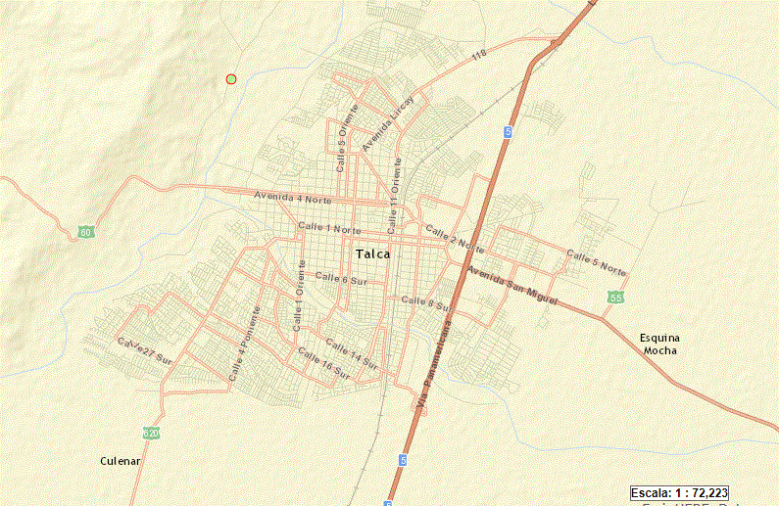
PLANTA BIONOVO
Coordenadas UTM
Datum: WGS 84 | Huso: 19 S | UTM N: 6.079.587 m | UTM E: 257.555 m
Ruta de acceso: Desde Talca, tomar el Camino a Pencahue, cruzar el Río Claro y girar hacia la derecha por la Ruta k-520, recorrer aproximadamente 3 kilómetros hacia el Norte (bordeando el río) y girar a la derecha por camino de tierra hasta donde se ubica la instalación, aproximadamente a 270 m al poniente de la Ruta k-529.

Figura 2. Layout del proyecto (Fuente: Plano remitido por el titular con fecha 10-12-2014.)

ANTECEDENTES DE LA ACTIVIDAD DE FISCALIZACIÓN.

Motivo de la Actividad de Fiscalización.

Motivo:  No Programada | Descripción del motivo:  Fiscalización activada mediante Formulario SAFA N° 67, referido a denuncia realizada por SAG por posible elusión al Sistema de Evaluación de Impacto Ambiental.

Materia Específica Objeto de la Fiscalización Ambiental.

- Generación de Residuos

Aspectos relativos a la revisión de antecedentes

Documentos Revisados

Nombre del informe(es) revisado (s) | Aspecto ambiental relevante | Fecha de recepción documento | Periodo que reporta |  | Organismo encomendado | Organismo revisor | Estado de conformidad | N° de hecho constatado
Nombre del informe(es) revisado (s) | Aspecto ambiental relevante | Fecha de recepción documento | Desde | Hasta
Carta 1 | Generación de Residuos | 10-11-2014 | - | - | SMA | SMA | No Conforme | 1
Carta 2 | Generación de Residuos | 01-12-2014 | - | - | SMA | SMA | No Conforme | 1

HECHOS CONSTATADOS.

Hechos constatados y análisis de Tipología.

Número de hecho constatado: 1 | Estación N°: No aplica
Documentación solicitada y entregada: Carta remitida por el titular con fecha 10-11-2014
Hecho (s):
Conforme a los antecedentes contenidos en la denuncia realizada por SAG Región del Maule mediante el ORD SAG N.° 1477/2014 (Anexo 1), de fecha 28 de octubre de 2014, se requirió al titular la siguiente información general del proyecto mediante ORD SMA MZC N.° 452/2014 (Anexo 2), lo que fue respondido por el titular mediante Carta de fecha 10-11-2014 (Anexo 3).

Posteriormente, mediante ORD MZC N.° 470 de fecha 24-11-2014 (Anexo 4), se requirió al titular ampliar la información requerida, específicamente respecto a los residuos sólidos generados en el proceso, junto a la entrega de un balance de masa del proceso, lo que fue remitido con fecha 01-12-2014 (Anexo 5).

Resultado (s) examen de Información:

- De la información remitida por el titular con fecha 10-11-2013, se establece que:

- El giro comercial del proyecto es centro de investigación, semillas y taller de elaboración de aceites.

- El proyecto genera residuos industriales líquidos en régimen batch del orden de los 10 m³.

- El proyecto genera residuos sólidos correspondientes a: 20 kg/día de residuos domiciliarios; 200 kg/mes de residuos industriales, correspondientes principalmente a chatarra y pallets; y residuos peligrosos correspondientes principalmente a residuos de mantención de maquinarias, tales como: restos de aceite, pinturas, baterías y pilas.

- La potencia instalada del proyecto corresponde a 450 KVA. Se acompaña de certificado de inscripción eléctrica interior ante la SEC de fecha 19-11-2012, que establece una potencia fuerza declarada de 450,7 kW.

- La superficie construida del proyecto es de 1.429,33 m².

- De la información remitida por el titular con fecha 01-12-1014, se establece que:

- Según el balance de masas presentado, la planta tiene una capacidad máxima para procesar 500 ton/mes de materia prima (semillas), lo que genera residuos sólidos del orden de las 265 ton/mes, correspondiente a afrecho (restos de semilla), que se utilizan en alimentación animal.

Análisis de Tipología o Modificación: 1
Descripción del análisis:
El artículo 3° del D.S. N.° 40/2012 del MMA (Reglamento del SEIA), establece lo siguiente:

“Artículo 3.- Tipos de proyectos o actividades.
Los proyectos o actividades susceptibles de causar impacto ambiental, en cualquiera de sus fases, que deberán someterse al Sistema de Evaluación de Impacto Ambiental, son los siguientes: …

l) Agroindustrias, mataderos, planteles y establos de crianza, lechería y engorda de animales, de dimensiones industriales. Se entenderá que estos proyectos o actividades son de dimensiones industriales cuando se trate de:

1.1. Agroindustrias donde se realicen labores u operaciones de limpieza, clasificación de productos según tamaño y calidad, tratamiento de deshidratación, congelamiento, empacamiento, transformación biológica, física o química de productos agrícolas, y que tengan capacidad para generar una cantidad total de residuos igual o superior a ocho toneladas por día (8 t/día) en algún día de la fase de operación del proyecto; o agroindustrias que reúnan los requisitos señalados en los literales h.2. o k.1., según corresponda, ambos del presente artículo.”

- De acuerdo a las características del proyecto descrito en las dos presentaciones remitidas por el titular (Anexos 3 y 5), la instalación corresponde a una Agroindustria; pues se desarrollan labores que comprometen la transformación física y química de productos agrícolas. Lo anterior, por cuanto se realiza un prensado y extracción de aceite semillas mediante el uso de equipos mecánicos y solventes químicos, que generan productos y subproductos con características físicas y químicas distintas a la materia original.

- Conforme a lo especificado en el balance de masa remitido por el titular en su carta de fecha 01-12-2014, la generación de residuos sólidos (afrecho), a máxima capacidad productiva, alcanzaría las 265 ton/mes, superando el límite establecido en el numeral 1.1. de la letra l) del reglamento SEIA que lo fija en 8 ton/día; vale decir, 8,83 ton/día si consideramos un régimen de producción continúa (30 días al mes).

Registros
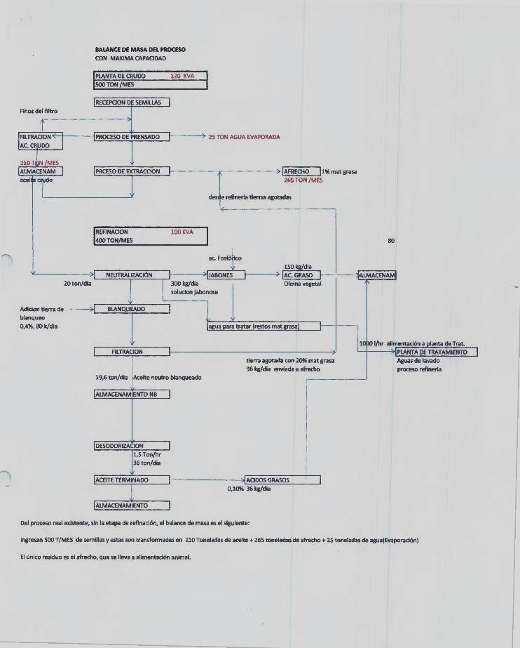
Figura 3. | Fecha: 01-12-2014 (Fecha de entrega)
Descripción de medio de prueba: La figura 3 corresponde a una parte (recorte) del Balance de Masa asociado al proceso de extracción de aceite presentado por el titular en su carta de fecha 01-12-2014 (Anexo 5). Enmarcado en rojo se observa la producción de residuo sólido (afrecho) que resulta posterior al proceso de extracción. Se puede observar que conforme a lo indicado en el diagrama a máxima capacidad la planta es capaz de producir 265 ton/mes de residuo sólido, superando lo establecido en la letra l) del artículo 3° del Reglamento SEIA, que establece un máximo diario de 8 toneladas para este tipo de instalaciones.

Número de hecho constatado: 2 | Estación N°: No aplica
Documentación solicitada y entregada: Carta remitida por el titular con fecha 10-11-2014
Hecho (s):
En el Anexo 3 de la carta remitida por el titular con fecha 10-11-2014 (Anexo 3), en respuesta a mediante ORD SMA MZC N.° 452/2014 (Anexo 2), se adjunta la Resolución de Calificación de Proyecto de Instalación Actividad Económica (CAE) N.° 1913 de la SEREMI de Salud de la Región del Maule, de fecha 07 de mayo de 2012.

Posteriormente, mediante ORD MZC N.° 470 de fecha 24-11-2014 (Anexo 4), se requirió al titular ampliar la información requerida, específicamente respecto a los residuos sólidos generados en el proceso, junto a la entrega de un balance de masa del proceso, lo que fue remitido con fecha 01-12-2014 (Anexo 5).

Resultado (s) examen de Información:
- Revisados los antecedentes remitidos por el titular, se establece que conforme a la CAE N.° 1913/2012 el titular declara que implementará un sistema de tratamiento primario de aguas que neutraliza las aguas residuales que tienen un pH entre 7 y 8, ajustándolo mediante un sistema de tres cámaras de decantación aproximadamente de 0,7 m³ cada una y posteriormente se infiltrará al terreno cumpliendo con el Decreto 46/03 del Ministerio Secretaría General de la República.

- De acuerdo al balance de masa remitido por el titular, se generarán 1000 l/h de residuos líquidos a tratar, que serán remitidos a una planta de tratamiento. Y, de acuerdo a lo indicado en el punto 3.1. de la carta remitida por el titular con fecha 10-11-2014, se estaría evaluando un sistema de tratamiento consistente en un sistema DAF y un lombrifiltro.
Análisis de Tipología o Modificación: 1
Descripción del análisis:
El artículo 3° del D.S. N.° 40/2012 del MMA (Reglamento del SEIA), establece lo siguiente:

“Artículo 3.- Tipos de proyectos o actividades.
Los proyectos o actividades susceptibles de causar impacto ambiental, en cualquiera de sus fases, que deberán someterse al Sistema de Evaluación de Impacto Ambiental, son los siguientes: …

… o.7. Sistemas de tratamiento y/o disposición de residuos industriales líquidos, que cumplan al menos alguna de las siguientes condiciones:
o.7.1 Contemplen dentro de sus instalaciones lagunas de estabilización;
o.7.2 Que sus efluentes se usen para el riego, infiltración, aspersión y humectación de terrenos o caminos;"

- De acuerdo a lo indicado en la CAE N.° 1913/2012 los residuos líquidos generados en el proceso serán infiltrados, correspondiendo por tanto a un proyecto categorizado dentro del punto 7.2. de la letra o) del artículo 3° del Reglamento SEIA, que establece que los proyectos que realicen infiltración de residuos líquidos industriales deberán someterse a evaluación ambiental.

Registros
Figura 4. | Fecha: 01-12-2014 (Fecha de entrega) | Figura 5. | Fecha: 07-05-2012 (fecha del documento)
Descripción Medio de Prueba: La figura 4 corresponde a una parte (recorte) del Balance de Masa asociado al proceso de extracción de aceite presentado por el titular en su carta de fecha 01-12-2014 (Anexo 5). Enmarcado en rojo se observa que la producción de residuos líquidos que son enviados a un pretratamiento con un caudal de 1000 l/h. |  | Descripción Medio de Prueba: La figura 5 corresponde al párrafo de la CAE N.° 1913/2012 de la SEREMI de Salud Región del Maule, en donde el titular declara que realizará infiltración de los residuos líquidos generados.

CONCLUSIONES.

En relación a los antecedentes y hechos analizados, se presentan las siguientes conclusiones:

N° | Tipología o Modificación | No Conformidad
1 | Artículo 3° - D.S. N.° 40/2012 del MMA (Reglamento del SEIA)  l) Agroindustrias, mataderos, planteles y establos de crianza, lechería y engorda de animales, de dimensiones industriales. Se entenderá que estos proyectos o actividades son de dimensiones industriales cuando se trate de:  - Agroindustrias donde se realicen labores u operaciones de limpieza, clasificación de productos según tamaño y calidad, tratamiento de deshidratación, congelamiento, empacamiento, transformación biológica, física o química de productos agrícolas, y que tengan capacidad para generar una cantidad total de residuos igual o superior a ocho toneladas por día (8 t/día) en algún día de la fase de operación del proyecto; o agroindustrias que reúnan los requisitos señalados en los literales h.2. o k.1., según corresponda, ambos del presente artículo.” | Conforme a la información aportada por el titular, se establece que las características del proyecto corresponden a las de una instalación Agroindustrial, por cuanto se realiza transformación física y química de productos agrícolas (extracción de aceite de semillas). Considerando esta condición, el titular declara además contar con una capacidad de producción capaz de generar de residuos sólidos en un volumen superior a las 8 ton/día, establecidos en el punto 1.1. de la letra l) del artículo 3° D.S. 40/2012, como causal de ingreso al SEIA para este tipo de instalaciones.
2 | Artículo 3° - D.S. N.° 40/2012 del MMA (Reglamento del SEIA)  o7) Sistemas de tratamiento y/o disposición de residuos industriales líquidos, que cumplan al menos alguna de las siguientes condiciones:  o.7.1 Contemplen dentro de sus instalaciones lagunas de estabilización;  o.7.2 Que sus efluentes se usen para el riego, infiltración, aspersión y humectación de terrenos o caminos; | De acuerdo a la información aportada por el titular, se establece que las características del proyecto contemplan la producción e infiltración de Riles, que conforme a lo dispuesto en el literal o.7.2) del artículo 3° del D.S. 40/2012, debe hacer ingreso al SEIA

DOCUMENTACIÓN SOLICITADA Y ENTREGADA.

N° | N° de hecho asociado | Documento solicitado | Plazo de entrega | Fecha entrega | Observaciones
1 | 1 | Antecedentes respecto del proyecto | 04-11-2014 | 10-11-2014 | Se entregó información incompleta y fuera de plazo
2 | 1 | Ampliación de antecedentes respecto del proyecto | 01-12-2014 | 01-12-2014 | Sin Observaciones

ANEXOS.

N° Anexo | Nombre Anexo
1 | ORD SAG N° 1.477/2014
2 | ORD SMA MZC N° 452/2014
3 | Carta del titular de fecha 10-11-2014
4 | ORD SMA MZC N° 470/2014
5 | Carta del titular de fecha 01-12-2014

